Dzień dobry dziewczyny !!!

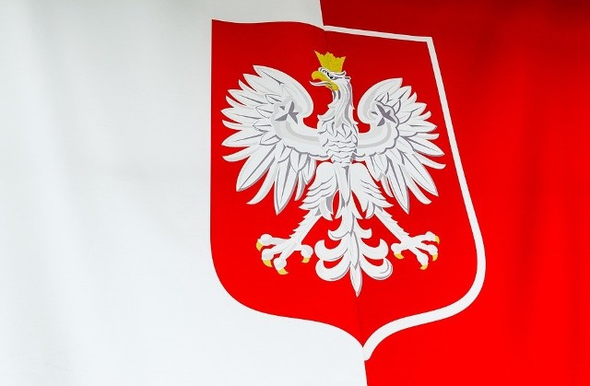

Dziś chciałabym przybliżyć Wam znaczenie najbliższych dni.
Przed nami Święta Majowe, które dla większości Polaków mają bardzo duże znaczenie.

1 maja: Święto Pracy – Międzynarodowy Dzień Solidarności Ludzi Pracy
Międzynarodowe Święto Pracy zostało ustanowione przez Drugą Międzynarodówkę w 1891 r. dla upamiętnienia wcześniejszego o pięć lat protestu robotników w Chicago, krwawo stłumionego przez policję. W II Rzeczpospolitej obchody 1 Maja, organizowane przez Polską Partię Socjalistyczną, stanowiły wyraz protestu przeciwko systemowi. Po wojnie zaś przeobraziły się w propagandowy rytuał, mający system legitymizować. W latach 80. nielegalne demonstracje pierwszomajowe organizowała w opozycji do oficjalnych obchodów podziemna Solidarność. Dziś 1 maja jest dniem ustawowo wolnym od pracy. W wielu miejscowościach odbywają się marsze i okolicznościowe uroczystości.

2 maja: Dzień Flagi Rzeczypospolitej Polskiej, Dzień Polonii i Polaków Granicą
Dzień Flagi obchodzimy na mocy nowelizacji ustawy o godle, barwach i hymnie Rzeczypospolitej Polskiej, uchwalonej przez Sejm 20 lutego 2004 r.
Polskie barwy narodowe wywodzą się z barw herbu Królestwa Polskiego i herbu Wielkiego Księstwa Litewskiego. Są odwzorowaniem barw chorągwi polskiej, czyli oficjalnego symbolu państwa od średniowiecza: białego orła na czerwonym tle. Warto wiedzieć, że kolor czerwony na naszej fladze to karmazyn (do 1927 r. cynober), a biały jest srebrnobiały – nie śnieżnobiały.

3 maja: Święto Narodowe Trzeciego Maja – rocznica uchwalenia Konstytucji 3 maja
Konstytucja 3 Maja była pierwszą pisaną konstytucją w Europie i drugą – po amerykańskiej – na świecie, regulującą organizację władz państwowych, prawa i obowiązki obywateli. Uchwalony 3 maja 1791 r. akt prawny powstał przy współpracy posłów Sejmu Wielkiego i wspierającego ich środowiska, zawierał wizję i program budowy nowoczesnego państwa i społeczeństwa. Konstytucja 3 maja m.in. zmieniła ustrój państwa na monarchię dziedziczną, ograniczyła znacząco demokrację szlachecką, wprowadziła polityczne zrównanie mieszczan i szlachty oraz zapewniła chłopom ochronę państwa. Konstytucja zniosła też formalnie liberum veto.
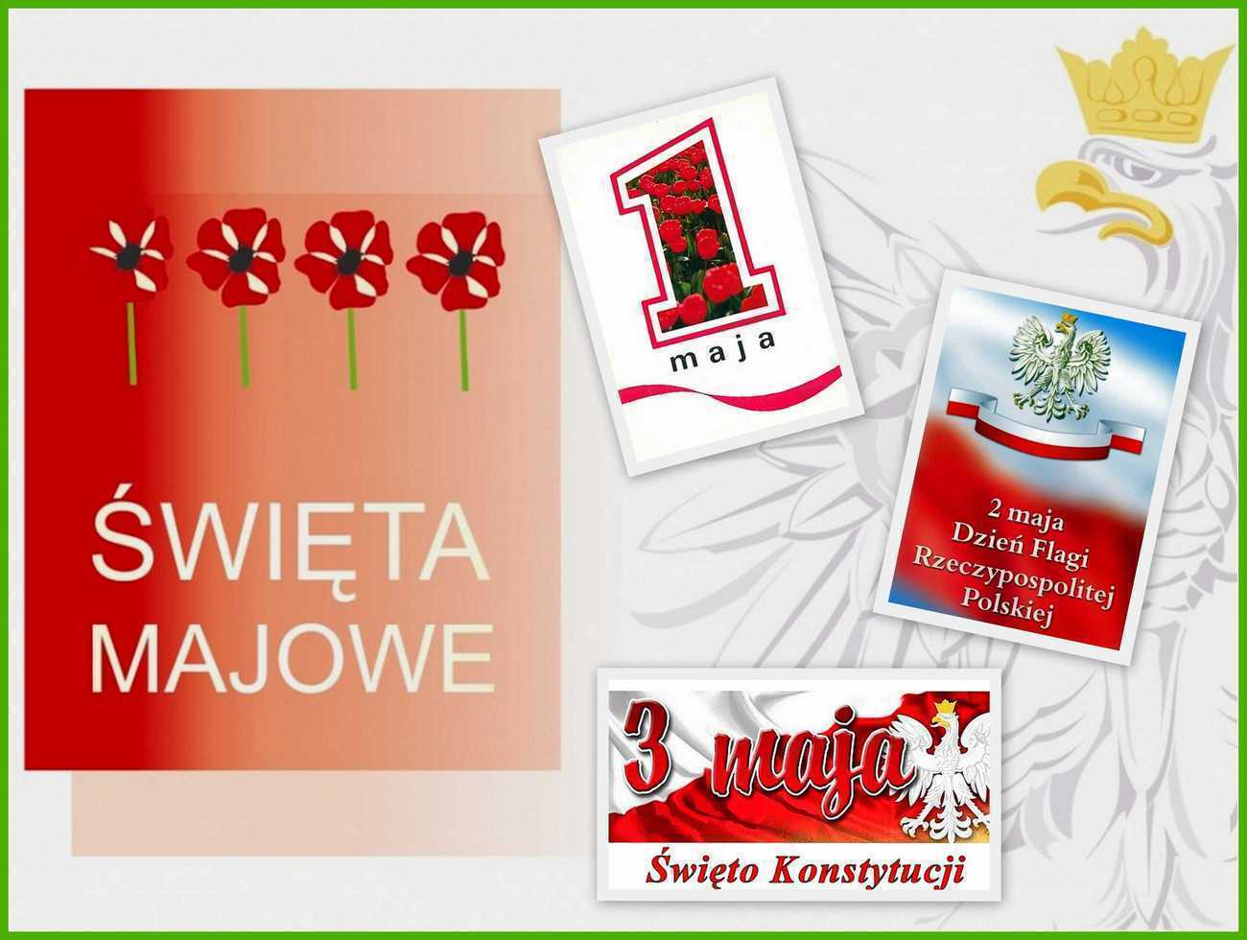

W nawiązaniu do Świąt Majowych wielu ludzi wywiesza na swoich domach flagi lub eksponuje inny symbol Polski.
Chciałabym, żeby każda z Was zrobiła coś co będzie przedstawiało Symbol Polski.
Możecie wykorzystać dowolną technikę- rysunek, pismo, wykorzystać przedmioty, które macie pod ręką.
Poniżej podsyłam Wam kilka pomysłów do natchnienia. Wasze oryginalne jednak będą najmilej widziane.
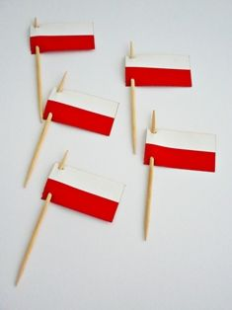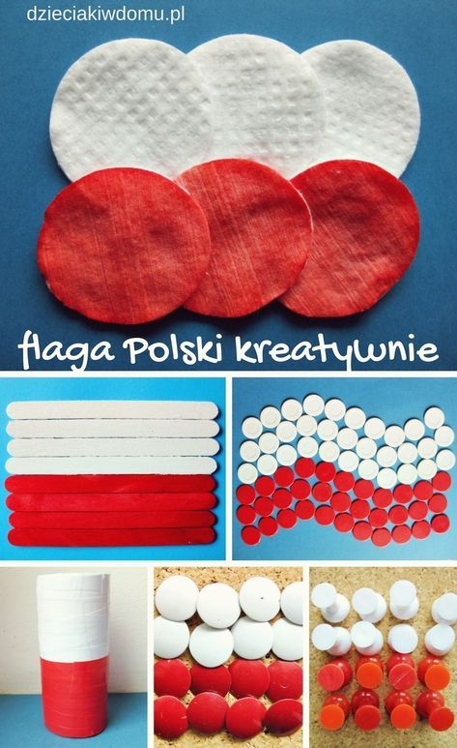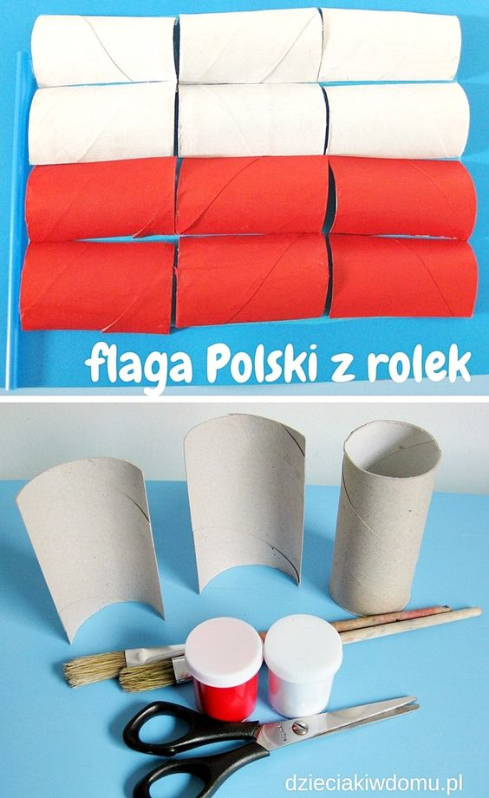
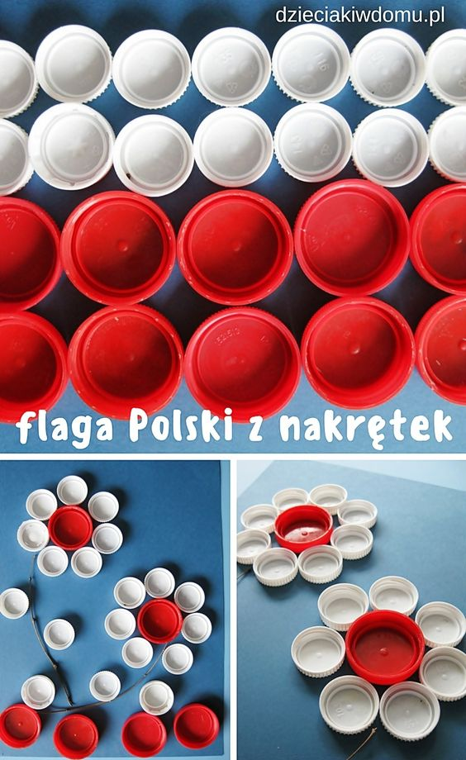

Powodzenia
Pani Dorota ;)

